ΕΜΠ- ΣΧΟΛΗ ΠΟΛΙΤΙΚΩΝ ΜΗΧΑΝΙΚΩΝ- ΤΟΜΕΑΣ ΥΔΑΤΙΚΩΝ ΠΟΡΩΝ ΚΑΙ ΠΕΡΙΒΑΛΛΟΝΤΟΣ
ΑΚΑΔΗΜΑΪΚΟ ΕΤΟΣ: 2013-14 ΕΠΑΝΑΛΗΠΤΙΚΗ ΕΞΕΤΑΣΗ
ΜΑΘΗΜΑ: ΕΙΣΑΓΩΓΗ ΣΤΗΝ ΕΝΕΡΓΕΙΑΚΗ ΤΕΧΝΟΛΟΓΙΑ ΔΙΑΡΚΕΙΑ ΕΞΕΤΑΣΗΣ: 1.5 ΩΡΕΣ
Η εξέταση διεξάγεται με ανοικτά βιβλία και σημειώσεις
Θέμα 1 (2 μονάδες). H καμπύλη ισχύος ανεμογεννήτριας δίδεται από τις σχέσεις:  0<=v<=4 ή v>24 Ι=0  4<v<=20 I =(v-4)*30  20<v<=24 I=480  όπου Ι η ισχύς σε kW και  v η ταχύτητα ανέμου σε m/s | 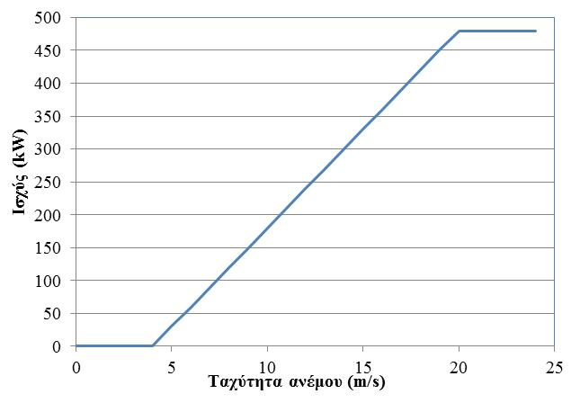
Η ανεμογεννήτρια εγκαθίσταται σε περιοχή όπου οι συχνότητες των ωριαίων ταχυτήτων ανέμου (αναφέρονται στο ύψος τοποθέτησης της πτερωτής) για μια περίοδο ενός έτους δίνονται στον παρακάτω πίνακα:
Ταχύτητα (m/s) | 0-4 | 4-8 | 8-12 | 12-16 | 16-20 | 20-24 | >24
Ποσοστό (%) | 20 | 25 | 20 | 15 | 10 | 5 | 5
- Να υπολογιστούν η συνολική ενέργεια που παράχθηκε σε ένα έτος και ο συντελεστής δυναμικότητας (capacity factor)
- Εκτιμήστε τη διάμετρο της ανεμογεννήτριας αν στην ταχύτητα των 14 m/s η ισχύς που λειτουργεί η ανεμογεννήτρια είναι το 15% της θεωρητικής

Θέμα 2 (1.5 μονάδα)
Σε περιοχή της Ελλάδας εγκαταστάθηκαν φωτοβολταϊκά πλαίσια επιφάνειας 2000 m². Τον μήνα Ιούλιο του 2013 με μέση ισχύ της ηλιακής ακτινοβολίας στο έδαφος 350 W/m² παρήχθησαν 52 ΜWh ηλεκτρικής ενέργειας. Να εκτιμήσετε την ηλεκτρική παραγωγή τον Φεβρουάριο του 2014 αν η μέση ισχύς της ηλιακής ακτινοβολίας στο έδαφος είναι 100 W/m² και ο συντελεστής απόδοσης αυξάνεται κατά 10% σε σχέση με αυτόν του Ιουλίου.

Θέμα 3 (1.5 μονάδα)
Πόσα κιλά λιγνίτης (θερμογόνου δύναμης 6 MJ/kg) απαιτούνται για να παραχθούν 60 kWh ηλεκτρικής ενέργειας σε θερμικό σταθμό που έχει απόδοση 38 %;

Θέμα 4 (0-1.5 μονάδα). Αξιολογήστε με ΣΩΣΤΟ/ΛΑΘΟΣ τις παρακάτω διατυπώσεις. Η σωστή απάντηση σε κάθε ερώτηση βαθμολογείται με 0.3 μονάδες, η λανθασμένη με -0.3 και η μη απάντηση με 0.
ΔΙΑΤΥΠΩΣΗ | Σ/Λ
Η ετήσια ηλεκτρική ενέργεια που αναμένεται να παραχθεί από φωτοβολταϊκό στην Ελλάδα κυμαίνεται από 1200-1900 kWh/m²
Ο λιγνίτης είναι παλαιότερος σχηματισμός από τον ανθρακίτη
Η ετήσια κατανάλωση ηλεκτρικής ενέργειας στην Ελλάδα αντιστοιχεί σε περίπου 30 MWh ανά κάτοικο
Το κόστος για την εγκατάσταση φωτοβολταϊκών 1 ΜW είναι της τάξης των 10.000 EURO
Η θερμογόνος δύναμη του χαρτιού είναι μεγαλύτερη από αυτήν του ελληνικού λιγνίτη

Θέμα 5 (1 μονάδα) Αντιστοιχείστε την κυριότερη πηγή ηλεκτρικής ενέργειας (1. λιγνίτης, 2. πετρέλαιο, 3. φυσικό αέριο, 4. πυρηνικά, 5. υδροηλεκτρικά, 6. γεωθερμία), που χρησιμοποιεί κάθε μία από τις παρακάτω χώρες κάθε μία από τις παρακάτω χώρες:
α. Ελλάδα, β. Αλβανία, γ. Γαλλία, δ. Αλγερία, ε. Ισλανδία, ζ. Ιράν

Θέμα 6 (2.5 μονάδες) Ταμιευτήρας υδροηλεκτρικού έργου αναρρυθμίζει το σύνολο των παροχών του ποταμού και διαθέτει για την παραγωγή υδροηλεκτρικής ενέργειας το 80% των νερών, ενώ το υπόλοιπο 20% διατίθεται για την ύδρευση αστικού κέντρου κατευθείαν από τον ταμιευτήρα, χωρίς να παράγεται ενέργεια. Δίνονται: (α) Μέση ετήσια παροχή του ποταμού: 40 m³/sec, (β) Mέσο καθαρό ύψος πτώσης: 115.25 m, (γ) Συνολικός βαθμός απόδοσης μονάδων: 0.87, (δ) Επιθυμητός χρόνος λειτουργίας μονάδων: 2.500 ώρες/έτος
Ζητούνται: (α) Η μέση ετήσια παραγωγή ενέργειας σε GWh, (β) H εγκατεστημένη ισχύς του σταθμού σε MW, (γ) Ο προτεινόμενος αριθμός και η ισχύς της κάθε μονάδας

© Τομέας Υδατικών Πόρων και Περιβάλλοντος

